Resolución del Pleno del Instituto de Transparencia, Acceso a la Información Pública y Protección de Datos Personales del Estado de México y Municipios, con domicilio en Metepec, Estado de México, a veinticuatro de septiembre de dos mil veintiséis.

VISTO el expediente formado con motivo del recurso de revisión 07494/INFOEM/IP/RR/2026, interpuesto por XXXXXX XXXX XXXXXX XXXX, en lo sucesivo la parte Recurrente, en contra de la respuesta a la solicitud de información con número de folio 00101/OASECATEPEC/IP/2026, por parte del Sistema de Agua Potable Alcantarillado y Saneamiento de Ecatepec de Morelos, en lo sucesivo el Sujeto Obligado, se procede a dictar la presente resolución con base en los siguientes:

I. A N T E C E D E N T E S

1. Solicitud de acceso a la información. El ocho de julio de dos mil veintiséis, la parte Recurrente presentó la solicitud de acceso a la información pública ante el Sujeto Obligado, a través del Sistema de Acceso a la Información Mexiquense, en lo subsecuente el SAIMEX, mediante la cual requirió lo siguiente:

“Solicito atentamente información del TODO el parque vehicular con el que cuenta el OPD SAPASE en 2026, con los siguientes DATOS: Tipo de vehículo, marca, capacidad de carga, número de pasajeros, placas, año de vehículo. Considerar el vehículo automotor del área usuaria y el que se encuentre en proceso de BAJA." (sic)

Modalidad de Entrega: a través del SAIMEX.

2. Respuesta. El veintiuno de julio de dos mil veintiséis, el Sujeto Obligado envió su respuesta a la solicitud de acceso a la información a través del SAIMEX, sustancialmente en los términos siguientes:
“En respuesta a la solicitud recibida, nos permitimos hacer de su conocimiento que con fundamento en el artículo 53, Fracciones: II, V y VI de la Ley de Transparencia y Acceso a la Información Pública del Estado de México y Municipios, le contestamos que:
Folio de la Solicitud: 00101/OASECATEPE/IP/2026 En atención a su solicitud recibida y con fundamento en el artículo 53, fracciones II, V y VI de la Ley de Transparencia y Acceso a la Información Pública del Estado de México y Municipios, me permito hacerle de conocimiento que, de conformidad con lo establecido en los artículos 12 y 59 de la Ley de ley de Transparencia Local, y bajo la más estricta responsabilidad del Servidor Público Habilitado, haciendo una búsqueda exhaustiva y razonable, se envía la respuesta a la solicitud de información que nos ocupa en los archivos PDF adjuntos a esta contestación.
ATENTAMENTE
LIC. MONSERRAT LOPEZ CRUZ” (sic)

El Sujeto Obligado adjuntó el documento electrónico denominado RESPUESTA 00101-26.pdf que contiene el oficio suscrito por el Jefe del Departamento de Mantenimiento y Control Vehícular mediante el cual se remite el Padrón de Unidades que contiene la información de cada una de ellas.

3. Interposición del recurso de revisión. Inconforme con los términos de la respuesta emitida por parte del Sujeto Obligado, el treinta de junio de dos mil veintiséis, la parte Recurrente interpuso el recurso de revisión a través de SAIMEX; sin embargo, al ser día inhábil, se tuvo por presentado el tres de agosto de dos mil veintiséis, en donde se manifestó de la siguiente manera:

Acto impugnado:
“Solicito atentamente información del TODO el parque vehicular con el que cuenta el OPD SAPASE en 2026, con los siguientes DATOS: Tipo de vehículo, marca, capacidad de carga, número de pasajeros, placas, año de vehículo. Considerar el vehículo automotor del área usuaria y el que se encuentre en proceso de BAJA."(sic)
Y, Razones o motivos de inconformidad:
“Se me ha entregado INFORMACIÓN INCOMPLETA. Las tarjetas de circulación contienen la información solicitada: "número de pasajeros"” (sic)

4. Turno. De conformidad con el artículo 185 fracción I de la Ley de Transparencia y Acceso a la Información Pública del Estado de México y Municipios vigente, el presente recurso de revisión se turnó por el sistema electrónico del Instituto de Transparencia, Acceso a la Información Pública y Protección de Datos Personales del Estado de México y Municipios, al Comisionado Luis Gustavo Parra Noriega, a efecto de que analizara sobre su admisión o su desechamiento.

5. Admisión del Recurso de revisión. El cinco de agosto de dos mil veintiséis, este Instituto de Transparencia, Acceso a la Información Pública y Protección de Datos Personales del Estado de México y Municipios, admitió a trámite el recurso de revisión que ahora se resuelve, dando un plazo máximo de siete días hábiles para que las partes manifestaran lo que a su derecho resultara conveniente, ofrecieran pruebas, formularan alegatos y el Sujeto Obligado presentara su informe justificado.

6. Manifestaciones. De las constancias que obran en el expediente electrónico del SAIMEX, se advierte que tanto el Sujeto Obligado como el Recurrente fueron omisos en realizar manifestaciones; se inserta imagen de referencia:

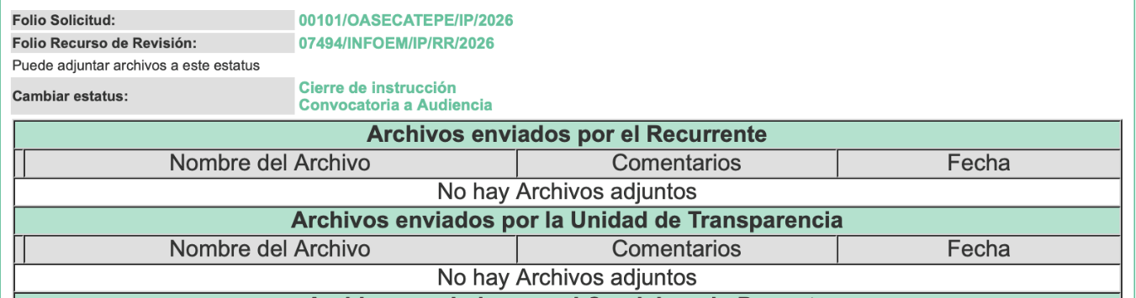

7. Ampliación de plazo. El diecisiete de septiembre de dos mil veintiséis, se amplió el término para resolver el recurso de revisión en términos del artículo 181 párrafo tercero de la Ley de Transparencia y Acceso a la Información Pública del Estado de México y Municipios.

8. Cierre de instrucción. Una vez transcurrido el periodo otorgado a las partes para realizar sus manifestaciones y no habiendo documentos que integrar al expediente, el diecisiete de septiembre de dos mil veintiséis, la Comisionada Ponente determinó el cierre de instrucción en términos de la fracción VI del artículo 185 de la Ley de Transparencia y Acceso a la Información Pública del Estado de México y Municipios.

En razón de que fue debidamente sustanciado el expediente electrónico y no existe diligencia pendiente de desahogo, se emite la Resolución que conforme a Derecho proceda, de acuerdo con los siguientes:

II. C O N S I D E R A N D O S

Primero. Competencia. El Instituto de Transparencia, Acceso a la Información Pública y Protección de Datos Personales del Estado de México y Municipios, es competente para conocer y resolver el presente recurso de revisión interpuesto por la parte recurrente, conforme a lo dispuesto en los artículos 6, apartado A de la Constitución Política de los Estados Unidos Mexicanos; 5 párrafos cuadragésimo cuarto, cuadragésimo quinto y cuadragésimo sexto, fracciones IV y V de la Constitución Política del Estado Libre y Soberano de México; transitorio Cuarto del Decreto número 198 de la “LXII” Legislatura del Estado de México; 2, fracción II; 29, 36 fracciones I y II; 176, 178, 181, 185, fracción I, 186 y 188 de la Ley Transparencia y Acceso a la Información Pública del Estado de México y Municipios; 9, fracciones I y XXIII y 11 del Reglamento Interior del Instituto de Transparencia, Acceso a la Información Pública y Protección de Datos Personales del Estado de México y Municipios.

Segundo. Oportunidad y Procedibilidad del Recurso de Revisión. Previo al estudio del fondo del asunto, se procede a analizar los requisitos de oportunidad y procedibilidad que debe reunir el recurso de revisión interpuesto, previstos en los artículos 178 y 180 de la Ley de Transparencia y Acceso a la Información Pública del Estado de México y Municipios.

El recurso de revisión fue interpuesto dentro del plazo de quince días hábiles, previsto en el artículo 178 de la Ley de Transparencia y Acceso a la Información Pública del Estado de México y Municipios, toda vez que el Sujeto Obligado remitió la respuesta a la solicitud de información el día veintiuno de julio de dos mil veintiséis, mientras que el recurso de revisión interpuesto por la parte Recurrente, se tuvo por presentado el día tres de agoso de dos mil veintiséis, esto es, al primer día que se tuvo conocimiento de la respuesta impugnada.

De acuerdo al análisis efectuado se advierte que resulta procedente la interposición del recurso y se concluye la acreditación plena de todos y cada uno de los elementos formales exigidos por el artículo 180 de la Ley de Transparencia y Acceso a la Información Pública del Estado de México y Municipios en vigor, en atención a que fue presentado mediante el formato visible en el SAIMEX.

Finalmente, se advierte que resulta procedente la interposición del recurso, según lo manifestado por la parte Recurrente en sus motivos de inconformidad, de acuerdo al artículo 179, fracción V del ordenamiento legal citado, que a la letra dice:

“Artículo 179. El recurso de revisión es un medio de protección que la Ley otorga a los particulares, para hacer valer su derecho de acceso a la información pública, y procederá en contra de las siguientes causas:
…
V. La entrega de información incompleta;
…;”

Tercero. Materia de la revisión. De la revisión a las constancias y documentos que obran en el expediente electrónico se advierte, que el tema sobre el que este Organismo Garante de Transparencia y Acceso a la Información se pronunciará será: verificar si la información proporcionada por el Sujeto Obligado es adecuada y suficiente para satisfacer el derecho de acceso a la información pública de la parte Recurrente, o en su defecto, en caso de ser procedente, ordenar la entrega de información.

Cuarto. Estudio del asunto. En primer lugar, es conveniente mencionar que de conformidad con el artículo 4 de la Ley de Transparencia y Acceso a la Información Pública del Estado de México y Municipios toda la información generada, obtenida, adquirida, transformada, administrada o en posesión de los sujetos obligados es pública y accesible de manera permanente a cualquier persona, privilegiando el principio de máxima publicidad, como así lo establece dicha determinación, que a continuación se transcribe para un mejor entendimiento:

“Artículo 4. El derecho humano de acceso a la información pública es la prerrogativa de las personas para buscar, difundir, investigar, recabar, recibir y solicitar información pública, sin necesidad de acreditar personalidad ni interés jurídico.
Toda la información generada, obtenida, adquirida, transformada, administrada o en posesión de los sujetos obligados es pública y accesible de manera permanente a cualquier persona, en los términos y condiciones que se establezcan en los tratados internacionales de los que el Estado mexicano sea parte, en la Ley General, la presente Ley y demás disposiciones de la materia, privilegiando el principio de máxima publicidad de la información. Solo podrá ser clasificada excepcionalmente Ley de Transparencia y Acceso a la Información Pública del Estado de México y Municipios 29 como reservada temporalmente por razones de interés público, en los términos de las causas legítimas y estrictamente necesarias previstas por esta Ley.
Los sujetos obligados deben poner en práctica, políticas y programas de acceso a la información que se apeguen a criterios de publicidad, veracidad, oportunidad, precisión y suficiencia en beneficio de los solicitantes.”

Esto es, que los Sujetos Obligados tiene la obligación o deber de atender las solicitudes de acceso a la información pública que se les hagan de su conocimiento y proporcionar la información pública que obren en su poder conforme el estado que se encuentra y no hacer un procesamiento de la misma, ni presentarla conforme al interés del solicitante; como así lo establece el artículo 12 de la Ley de Transparencia y Acceso a la Información Pública del Estado de México y Municipios, que a la letra dice:

“Artículo 12.- Quienes generen, recopilen, administren, manejen, procesen, archiven o conserven información pública serán responsables de la misma en los términos de las disposiciones jurídicas aplicables.
Los sujetos obligados sólo proporcionarán la información pública que se les requiera y que obre en sus archivos y en el estado en que ésta se encuentre. La obligación de proporcionar información no comprende el procesamiento de la misma, ni el presentarla conforme al interés del solicitante; no estarán obligados a generarla, resumirla, efectuar cálculos o practicar investigaciones.”

Es decir, que todo sujeto obligado que genere, recopile, administre, procese, archive, posea o conserven, son responsables de la misma teniendo a su vez la obligación de proporcionar la información que se les requiera sin necesidad de resumirla, efectuar procedimientos para obtenerla, calcular y practicar investigaciones; en otras palabras, que los Sujetos Obligados sólo se concretaran a proporcionar la información solicitada que tengan en su poder en el estado que se encuentran, sin necesidad de concretarse al interés o términos específicos del solicitante.

Sirve de apoyo a lo anterior, el criterio orientador con clave de control SO/003/2017, emitido por el entonces Instituto Nacional de Transparencia, Acceso a la Información y Protección de Datos Personales, que por rubro y texto, dispone lo siguiente:

“No existe obligación de elaborar documentos ad hoc para atender las solicitudes de acceso a la información. Los artículos 129 de la Ley General de Transparencia y Acceso a la Información Pública y 130, párrafo cuarto, de la Ley Federal de Transparencia y Acceso a la Información Pública, señalan que los sujetos obligados deberán otorgar acceso a los documentos que se encuentren en sus archivos o que estén obligados a documentar, de acuerdo con sus facultades, competencias o funciones, conforme a las características físicas de la información o del lugar donde se encuentre. Por lo anterior, los sujetos obligados deben garantizar el derecho de acceso a la información del particular, proporcionando la información con la que cuentan en el formato en que la misma obre en sus archivos; sin necesidad de elaborar documentos ad hoc para atender las solicitudes de información.”

En esa tesitura, el artículo 24 en su último párrafo de la Ley de la Materia, dispone que los Sujetos Obligados sólo proporcionarán la información pública que generen, administren o posean en el ejercicio de sus atribuciones; por consiguiente, la información pública se encuentra a disposición de cualquier persona, lo que implica que es deber de los Sujetos Obligados, garantizar el Derecho de Acceso a la Información Pública.

En conclusión, el derecho de acceso a la información pública, consiste en que la información solicitada conste en un documento en cualquiera de sus formas, a saber: expedientes, reportes, estudios, actas, resoluciones, oficios, correspondencia, acuerdos, directivas, directrices, circulares, contratos, convenios, instructivos, notas, memorandos, estadísticas o bien, cualquier otro registro que documente el ejercicio de las facultades, funciones y competencias de los Sujetos Obligados; los que, podrán estar en cualquier medio, sea escrito, impreso, sonoro, visual, electrónico, informático u holográfico de conformidad con el artículo 3, fracción XI de la Ley de la materia, el cual señala lo siguiente:

“Artículo 3. Para los efectos de la presente Ley se entenderá por:
…
XI. Documento: Los expedientes, reportes, estudios, actas, resoluciones, oficios, correspondencia, acuerdos, directivas, directrices, circulares, contratos, convenios, instructivos, notas, memorandos, estadísticas o bien, cualquier otro registro que documente el ejercicio de las facultades, funciones y competencias de los sujetos obligados, sus servidores públicos e integrantes, sin importar su fuente o fecha de elaboración. Los documentos podrán estar en cualquier medio, sea escrito, impreso, sonoro, visual, electrónico, informático u holográfico…”

Es aplicable, el criterio de interpretación en el orden administrativo número 0002-11, emitido por Acuerdo del Pleno del Instituto de Transparencia y Acceso a la Información Pública del Estado de México y Municipios; publicado en el Periódico Oficial del Gobierno del Estado Libre y Soberano de México “Gaceta del Gobierno”, el diecinueve de octubre de dos mil once, cuyo rubro y texto refieren lo siguiente:

“INFORMACIÓN PÚBLICA, CONCEPTO DE, EN MATERIA DE TRANSPARENCIA. INTERPRETACIÓN SISTEMÁTICA DE LOS ARTÍCULOS 2°, FRACCIÓN V, XV, Y XVI, 3°, 4°, 11 Y 41. De conformidad con los artículos antes referidos, el derecho de acceso a la información pública, se define en cuanto a su alcance y resultado material, el acceso a los archivos, registros y documentos públicos, administrados, generados o en posesión de los órganos u organismos públicos, en virtud del ejercicio de sus funciones de derecho público, sin importar su fuente, soporte o fecha de elaboración.
En consecuencia el acceso a la información se refiere a que se cumplan cualquiera de los siguientes tres supuestos:
1) Que se trate de información registrada en cualquier soporte documental, que en ejercicio de las atribuciones conferidas, sea generada por los Sujetos Obligados;
2) Que se trate de información registrada en cualquier soporte documental, que en ejercicio de las atribuciones conferidas, sea administrada por los Sujetos Obligados, y
3) Que se trate de información registrada en cualquier soporte documental, que en ejercicio de las atribuciones conferidas, se encuentre en posesión de los Sujetos Obligados.”

Lo anterior, siempre y cuando no se trate de información clasificada como reservada o confidencial, cuya difusión pueda lesionar el interés jurídicamente protegido por la Ley, producir un daño mayor que el interés de conocerse, o bien, generar un daño en los derechos de las personas, debiendo tener audacia los Sujetos Obligados para cuidar esta información a través del acuerdo clasificatorio del comité de transparencia y la versión pública que emita el servidor público habilitado de cada Sujeto Obligado; como así se establece en la Ley de Transparencia y Acceso a la Información Pública del Estado de México y Municipios.

En el mismo tenor, los artículos 6, apartado A, fracción I, de la Constitución Política de los Estados Unidos Mexicanos y 5, fracción I, de la Constitución Política del Estado Libre y Soberano de México, establecen que toda la información en posesión de cualquier autoridad, entidad, órgano y organismos de los Poderes Ejecutivo, Legislativo y Judicial, órganos autónomos, partidos políticos, fideicomisos y fondos públicos estatales y municipales, así como del gobierno y de la administración pública municipal y sus organismos descentralizados, asimismo de cualquier persona física, jurídica colectiva o sindicato que reciba y ejerza recursos públicos o realice actos de autoridad en el ámbito estatal y municipal, es pública y sólo podrá ser reservada temporalmente por las razones previstas en la Constitución Federal por interés público y seguridad, en los términos que fijen las leyes de la materia.

Ahora bien, del análisis de la solicitud de información, motivo del recurso de revisión que ahora se resuelve, se advierte que la parte Recurrente requirió al Sujeto Obligado lo siguiente:

- Solicito atentamente información del TODO el parque vehicular con el que cuenta el OPD SAPASE en 2026, con los siguientes DATOS: Tipo de vehículo, marca, capacidad de carga, número de pasajeros, placas, año de vehículo. Considerar el vehículo automotor del área usuaria y el que se encuentre en proceso de BAJA.

En respuesta el Sujeto Obligado a través del Jefe del Departamento de Mantenimiento y Control Vehícular remitió el Padrón de Unidades que contiene la información de cada una de ellas, como se muestra a continuación:

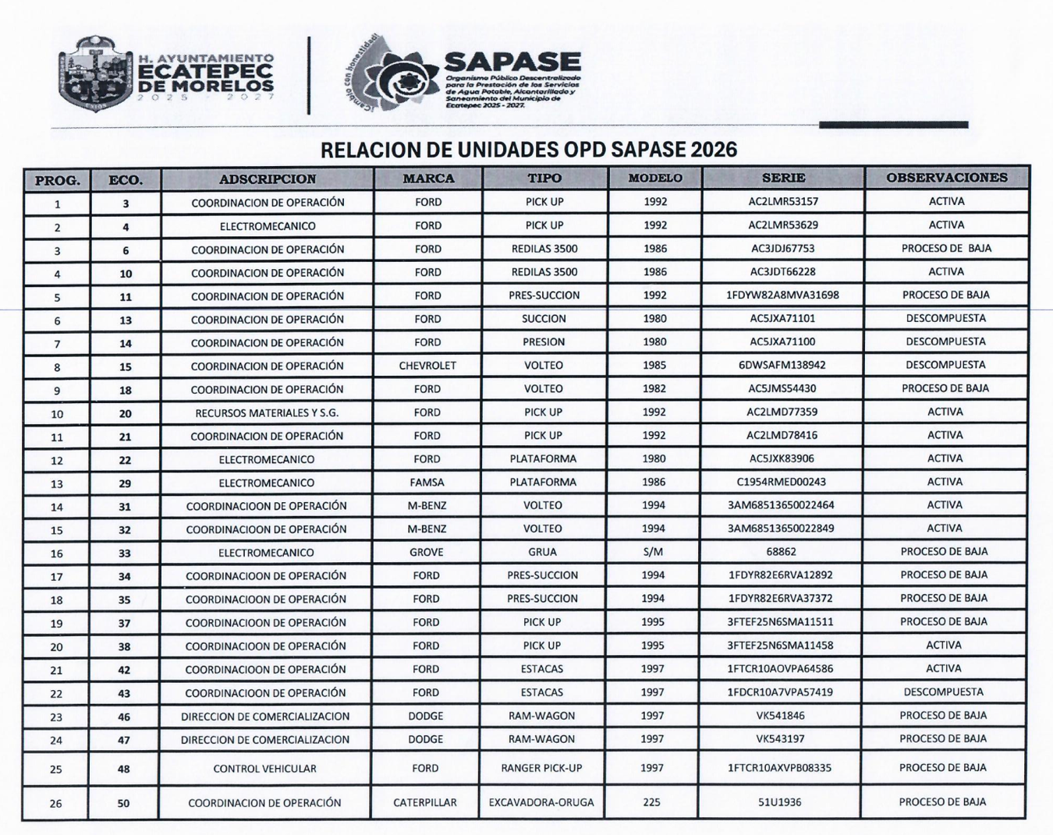

Conocida la respuesta, el Recurrente se inconformó porque no se proporcionó la información relativa a la capacidad del número de pasajeros de cada unidad.

Tal y como se advierte, el Recurrente se inconformó únicamente por lo relativo a la información del número de pasajeros. Por lo que se colige que, la parte de la respuesta que no fue impugnada debe declararse consentida.

Lo anterior es así, debido a que cuando la parte Recurrente impugna la respuesta del Sujeto Obligado, y este no expresa Razón o Motivo de Inconformidad en contra de todos los rubros solicitados, dichos rubros deben declararse atendidos, pues se entiende que la parte Recurrente ésta conforme con la información entregada al no contravenir la misma. Sirve de Apoyo a lo anterior, por analogía la Tesis Jurisprudencial Número 3ª./J.7/91, Publicada en el Semanario Judicial de la Federación y su Gaceta bajo el número de registro 174,177, que establece lo siguiente:

“REVISIÓN EN AMPARO. LOS RESOLUTIVOS NO COMBATIDOS DEBEN DECLARARSE FIRMES. Cuando algún resolutivo de la sentencia impugnada afecta a la recurrente, y ésta no expresa agravio en contra de las consideraciones que le sirven de base, dicho resolutivo debe declararse firme. Esto es, en el caso referido, no obstante que la materia de la revisión comprende a todos los resolutivos que afectan a la recurrente, deben declararse firmes aquéllos en contra de los cuales no se formuló agravio y dicha declaración de firmeza debe reflejarse en la parte considerativa y en los resolutivos debe confirmarse la sentencia recurrida en la parte correspondiente.

Consecuentemente, se insiste, ante la falta de impugnación eficaz, la respuesta entregada debe declararse consentida por persona solicitante.

Lo anterior se sustenta con lo plasmado en el criterio orientador 01/20 emitido por el entonces Instituto Nacional de Transparencia, Acceso a la Información, y Protección de Datos Personales, INAI, que lleva por rubro y texto los siguientes:

“Actos consentidos tácitamente. Improcedencia de su análisis. Si en su recurso de revisión, la persona recurrente no expresó inconformidad alguna con ciertas partes de la respuesta otorgada, se entienden tácitamente consentidas, por ende, no deben formar parte del estudio de fondo de la resolución que emite el Instituto.”

Asimismo, resulta aplicable por analogía la tesis jurisprudencial número VI.3o.C. J/60, publicada en el Semanario Judicial de la Federación y su Gaceta bajo el número de registro 176,608 que a la letra dice:

“ACTOS CONSENTIDOS. SON LOS QUE NO SE IMPUGNAN MEDIANTE EL RECURSO IDÓNEO. Debe reputarse como consentido el acto que no se impugnó por el medio establecido por la ley, ya que si se hizo uso de otro no previsto por ella o si se hace una simple manifestación de inconformidad, tales actuaciones no producen efectos jurídicos tendientes a revocar, confirmar o modificar el acto reclamado en amparo, lo que significa consentimiento del mismo por falta de impugnación eficaz.”

Dicho lo anterior, la información de la que resulta procedente pronunciarse respecto a la información relativa a la capacidad del número de pasajerosde cada unidad.
Dicho lo anterior, es necesario recordar que el Sujeto Obligado en su respuesta entregó Padrón de Unidades que contiene la información de cada una de ellas como lo es el área de adscripción, marca, tipo, modelo, número de serie y si se encuentra activa, descompuesta, baja o en proceso de baja; sin embargo, no se advierte la información relacionada con la capacidad del número de pasajeros de cada unidad.

Por lo anterior, se ORDENA al Sujeto Obligado entregar los documentos donde conste el número de pasajeros de cada una de las unidades remitidas en respuesta. Dicha información puede contenerse, de manera enunciativa más no limitativa en la tarjeta de circulación de cada unidad, pues la Secretaría de Finanzas a través del control vehícular, específicamente en la Validación de autenticidad de Tarjetas de Circulación dispone que la tarjeta de circulación contiene la siguiente información:

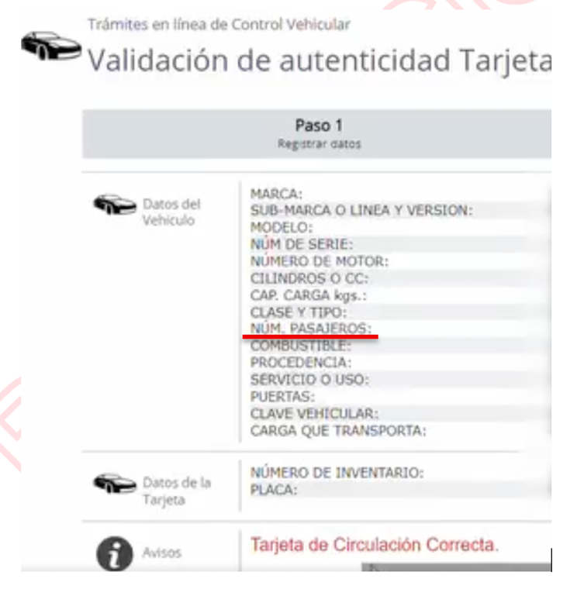
Ahora bien, de ser el caso de que la información que se ordena entregar contenga información susceptible de clasificarse, el Sujeto Obligado estará a lo dispuesto en el Considerando que a continuación se enuncia.

Quinto. Versión Pública. Finalmente, para la entrega de la información que se determina ordenar, el Sujeto Obligado deberá realizar un análisis con la finalidad de advertir si esta contiene datos que deben ser clasificados en los términos que la misma Ley en la materia señala.

En ese sentido, el Sujeto Obligado tendrá que elaborar la versión pública de los documentos que vaya a entregar para dar cumplimiento a esta resolución a fin de satisfacer el derecho de acceso a la información pública del recurrente sin menoscabar el derecho a la protección de los datos personales de terceros.

Lo anterior, de conformidad con lo que señalan los artículos 3 fracciones IX, XX, XXI y XLV, 91, 132 fracciones II y III, y 143 de la Ley de Transparencia y Acceso a la Información Pública del Estado de México y Municipios que establecen:

“Artículo 3. Para los efectos de la presente Ley se entenderá por:
[…]
IX. Datos personales: La información concerniente a una persona, identificada o identificable según lo dispuesto por la Ley de Protección de Datos Personales del Estado de México;
XX. Información clasificada: Aquella considerada por la presente Ley como reservada o confidencial;
XXI. Información confidencial: Se considera como información confidencial los secretos bancario, fiduciario, industrial, comercial, fiscal, bursátil y postal, cuya titularidad corresponda a particulares, sujetos de derecho internacional o a sujetos obligados cuando no involucren el ejercicio de recursos públicos;
XLV. Versión pública: Documento en el que se elimine, suprime o borra la información clasificada como reservada o confidencial para permitir su acceso.
[…]
Artículo 91. El acceso a la información pública será restringido excepcionalmente, cuando ésta sea clasificada como reservada o confidencial.
Artículo 132. La clasificación de la información se llevará a cabo en el momento en que:
I. Se reciba una solicitud de acceso a la información;
II. Se determine mediante resolución de autoridad competente; o
III. Se generen versiones públicas para dar cumplimiento a las obligaciones de transparencia previstas en esta Ley.
[…]
Artículo 143. Para los efectos de esta Ley se considera información confidencial, la clasificada como tal, de manera permanente, por su naturaleza, cuando:
I. Se refiera a la información privada y los datos personales concernientes a una persona física o jurídico colectiva identificada o identificable;
II. Los secretos bancario, fiduciario, industrial, comercial, fiscal, bursátil y postal, cuya titularidad corresponda a particulares, sujetos de derecho internacional o a sujetos obligados cuando no involucren el ejercicio de recursos públicos; y
III. La que presenten los particulares a los sujetos obligados, de conformidad con lo dispuesto por las leyes o los tratados internacionales.
La información confidencial no estará sujeta a temporalidad alguna y sólo podrán tener acceso a ella los titulares de la misma, sus representantes y los servidores públicos facultados para ello.
No se considerará confidencial la información que se encuentre en los registros públicos o en fuentes de acceso público, ni tampoco la que sea considerada por la presente ley como información pública.”

Igualmente, los Lineamientos Generales en Materia de Clasificación y Desclasificación de la Información, así como para la elaboración de Versiones Públicas, emitidos por el Consejo Nacional del Sistema Nacional de Transparencia, Acceso a la Información Pública y Protección de Datos Personales, vigentes a la fecha de la solicitud de información, tienen por objeto establecer los criterios con base en los cuales los sujetos obligados clasificarán como reservada o confidencial la información que posean, desclasificarán y generarán, en su caso, versiones públicas de expedientes o documentos que contengan partes o secciones clasificadas.

Respecto del nombre de las personas físicas o los representantes legales de las personas morales, en su calidad de proveedores, contratistas o prestadores de servicios, y la firma y rúbrica de estos, que participen en algún proceso de adjudicación en cualquiera de sus modalidades, los entes públicos tienen la obligación de difundir toda aquella información relativa a los montos y las personas a quienes entreguen, por cualquier motivo, recursos públicos, así como los informes que dichas personas entreguen sobre el uso y destino de dichos recursos, motivo por el cual los datos del representante legal de la persona moral que resultó favorecida con el procedimiento de licitación no conservan el carácter de confidencial y por tanto no deben ser testados.

Argumentación que guarda sustento en lo estipulado por el artículo 23 de la Ley de Transparencia y Acceso a la Información Pública del Estado de México y Municipios en su penúltimo párrafo, mismo que es del tenor literal siguiente:

“Artículo 23. (…)
Los sujetos obligados deberán hacer pública toda aquella información relativa a los montos y las personas a quienes entreguen, por cualquier motivo, recursos públicos, así como los informes que dichas personas les entreguen sobre el uso y destino de dichos recursos.”
Asimismo, resulta aplicable el contenido del criterio de interpretación 01/19 emitido por el Instituto Nacional de Transparencia, Acceso a la Información, y Protección de Datos Personales, INAI, que lleva por rubro y texto los siguientes
“Datos de identificación del representante o apoderado legal. Naturaleza jurídica. El nombre, la firma y la rúbrica de una persona física, que actúe como representante o apoderado legal de un tercero que haya celebrado un acto jurídico, con algún sujeto obligado, es información pública, en razón de que tales datos fueron proporcionados con el objeto de expresar el consentimiento obligacional del tercero y otorgar validez a dicho instrumento jurídico.”

Por cuanto hace al número de cuenta bancaria de los particulares debe ser clasificado como confidencial con fundamento en las fracciones I y II del artículo 143 de la Ley de la Materia de la Entidad; en razón de que, con su difusión se estaría poniendo en riesgo la seguridad de su titular.

Además de que, la publicidad de los números de cuenta bancaria de los particulares en nada contribuye a la rendición de cuentas, sino por el contrario, dar a conocer los números de las cuentas bancarias hace vulnerable a las personas físicas, al abrir la posibilidad de que terceros que cuenten con las posibilidades tecnológicas y/o económicas puedan realizar actos ilícitos mediante operaciones cibernéticas; en esa virtud, este Instituto determina que dicha información no puede ser del dominio público, toda vez que se podría dar un uso inadecuado a la misma o cometer algún ilícito o fraude en contra del patrimonio de los particulares.

Lo anterior encuentra sustento en el criterio 10/17 emitido por el Instituto Nacional de Transparencia y Acceso a la Información Pública del Estado de México y Municipios, que a la letra dicen:
“Cuentas bancarias y/o CLABE interbancaria de personas físicas y morales privadas. El número de cuenta bancaria y/o CLABE interbancaria de particulares es información confidencial, al tratarse de un conjunto de caracteres numéricos utilizados por los grupos financieros para identificar las cuentas de sus clientes, a través de los cuales se puede acceder a información relacionada con su patrimonio y realizar diversas transacciones; por tanto, constituye información clasificada con fundamento en los artículos 116 de la Ley General de Transparencia y Acceso a la Información Pública y 113 de la Ley Federal de Transparencia y Acceso a la Información Pública.”

Ahora bien, por cuanto hace a las cuentas bancarias de los Sujetos obligados, dicha información no puede considerarse como confidencial, pues la difusión de dichas cuentas o claves interbancarias, favorecen a la rendición de cuentas; ello tiene sustento en el criterio 11/17, emitido por el Instituto Nacional de Transparencia y Acceso a la Información Pública del Estado de México y Municipios, el cual para mayor referencia se inserta a continuación:

“Cuentas bancarias y/o CLABE interbancaria de sujetos obligados que reciben y/o transfieren recursos públicos, son información pública. La difusión de las cuentas bancarias y claves interbancarias pertenecientes a un sujeto obligado favorece la rendición de cuentas al transparentar la forma en que se administran los recursos públicos, razón por la cual no pueden considerarse como información clasificada. “

Sobre el RFC, dada la naturaleza de la información que se ordena, es importante resaltar que, si bien este Instituto ha sostenido que el RFC y domicilio de las personas físicas debe ser testado por los Sujetos Obligados, en las versiones públicas de los documentos que elaboren para atender las solicitudes de información pública, lo cierto es que tratándose de proveedores, prestadores de servicios o contratistas, dichos datos no deben ser suprimidos de las facturas y contratos que vayan a ser entregados.

Por otro lado, es de destacar que los artículos Quincuagésimo, Quincuagésimo primero, Quincuagésimo segundo, de los Lineamientos Generales en Materia de Clasificación y Desclasificación de la Información, así como para la Elaboración de Versiones Públicas vigentes a la fecha de la solicitud señalan las formalidades que deberá llevar el acuerdo de clasificación que deberá emitir el Sujeto Obligado, siendo estas las siguientes:

“Quincuagésimo. Los titulares de las áreas de los sujetos obligados podrán establecer sus propios modelos o formatos para la elaboración de versiones públicas de documentos o expedientes, siempre y cuando cumplan lo establecido en los presentes Lineamientos, así como en las correspondientes Leyes Generales.
Quincuagésimo primero. Toda acta del Comité de Transparencia deberá contener:
I. El número de sesión y fecha;
II. El nombre del área que solicitó la clasificación de información;
III. La fundamentación legal y motivación correspondiente;
IV. La resolución o resoluciones aprobadas; y
V. La rúbrica o firma digital de cada integrante del Comité de Transparencia.
Las resoluciones del Comité en las que se haya determinado confirmar o modificar la clasificación de información pública como reservada, deberán incluir, cuando menos:
I. Los motivos y razonamientos que sustenten la confirmación o modificación de la prueba de daño;
II. Descripción de las partes o secciones reservadas, en caso de clasificación parcial;
III. El periodo por el que mantendrá su clasificación y fecha de expiración; y
IV. El nombre del titular y área encargada de realizar la versión pública del documento, en su caso.
En los casos en que se clasifique la información como reservada siempre se entregará o anexará la prueba de daño con la respuesta al solicitante.
En los casos de resoluciones del Comité de Transparencia en las que se confirme la clasificación de información confidencial solo se deberán de identificar los tipos de datos protegidos, de conformidad con el lineamiento trigésimo octavo.
Quincuagésimo segundo. Para la clasificación y elaboración de versiones públicas de documentos que contengan información clasificada como reservada o confidencial, las áreas de los sujetos obligados deberán tomar las medidas pertinentes tendientes a asegurar que el espacio utilizado para testar la información no podrá ser empleado para la sobreposición de contenido distinto al autorizado por el Comité.
En el caso específico de la clasificación y elaboración de versiones públicas de documentos que contengan información confidencial, las áreas de los sujetos obligados deberán:
I. Fijar la fecha en que se elaboró la versión pública y la fecha en la cual el Comité de Transparencia confirmó dicha versión;
II. Señalar dentro del documento el tipo de información confidencial que fue testada en cada caso específico, de conformidad con el lineamiento trigésimo octavo; y
III. Señalar las personas o instancias autorizadas a acceder a la información clasificada.
En los documentos de difusión electrónica, señalar en la primera hoja y en el nombre del archivo, que la versión pública corresponde a un documento que contiene información confidencial.”

De igual forma, deberá observar los Lineamientos Quincuagésimo cuarto, Quincuagésimo quinto, Quincuagésimo séptimo y Quincuagésimo octavo, vigentes a la fecha de la solicitud de información establecen lo siguiente:
“Quincuagésimo cuarto. Cuando el Comité de Transparencia confirme la clasificación de documentos reservados y/o confidenciales, sea total o parcialmente; se deberá anexar al expediente la resolución que determinó la clasificación o, en su defecto, identificar en la carátula del expediente del cual formen parte, la fecha y sesión del Comité de Transparencia en la que se confirmó dicha clasificación.
Quincuagésimo quinto. Cada área del sujeto obligado podrá designar formalmente a una o más personas como responsables del testado, que sean encargadas de la adecuada elaboración o supervisión de las versiones públicas de los documentos o expedientes, verificando que cumplan con los requisitos señalados en las Leyes Generales, los presentes Lineamientos y demás normativa aplicable antes de su confirmación por el Comité de Transparencia.
...
Quincuagésimo séptimo. Se considera, en principio, como información pública y no podrá omitirse de las versiones públicas la siguiente:
I. La relativa a las Obligaciones de Transparencia que contempla el Título V de la Ley General y las demás disposiciones legales aplicables;
II. El nombre de los integrantes de los sujetos obligados en los documentos, y sus firmas autógrafas o digitales, cuando sean utilizados en el ejercicio de las facultades conferidas para el desempeño del servicio público, y
III. La información que documente decisiones y los actos de autoridad concluidos de los sujetos obligados, así como el ejercicio de las facultades o actividades de los servidores públicos, de manera que se pueda valorar el desempeño de los mismos.
Lo anterior, siempre y cuando no se acredite alguna causal de clasificación, prevista en las leyes o en los tratados internacionales suscritas por el Estado mexicano.
Quincuagésimo octavo. Los sujetos obligados garantizarán que los sistemas o medios empleados para eliminar la información en las versiones públicas sean irreversibles, de tal forma que no permitan su recuperación o la visualización de la misma.”

Es entonces que, la entrega de documentos en su versión pública debe acompañarse necesariamente del Acuerdo del Comité de Transparencia que la sustente, el cual debe estar debidamente fundado y motivado y, deberá exponer los fundamentos y razonamientos que llevaron al Sujeto Obligado a testar, suprimir o eliminar datos de dicho soporte documental, ya que de no hacerlo, lo entregado no tendría un sustento jurídico ni resultaría ser una versión pública, sino más bien una documentación ilegible, incompleta o tachada; ya que, el no justificar las causas o motivos por las que no se aprecian determinados datos -ya sea porque se testan o suprimen- deja al solicitante en estado de incertidumbre, al no conocer o comprender por qué no aparecen en la documentación respectiva.

Es entonces que, la entrega de documentos en su versión pública debe acompañarse necesariamente del Acuerdo del Comité de Transparencia que la sustente, el cual debe estar debidamente fundado y motivado y, deberá exponer los fundamentos y razonamientos que llevaron al Sujeto Obligado a testar, suprimir o eliminar datos de dicho soporte documental, ya que de no hacerlo, lo entregado no tendría un sustento jurídico ni resultaría ser una versión pública, sino más bien una documentación ilegible, incompleta o tachada; ya que, el no justificar las causas o motivos por las que no se aprecian determinados datos -ya sea porque se testan o suprimen- deja al solicitante en estado de incertidumbre, al no conocer o comprender por qué no aparecen en la documentación respectiva.

Así, con fundamento en lo prescrito en los artículos 5 párrafos cuadragésimo cuarto, cuadragésimo quinto y cuadragésimo sexto, fracciones IV y V de la Constitución Política del Estado Libre y Soberano de México; Transitorio Cuarto, párrafo segundo del Decreto número 198 de la “LXII” Legislatura del Estado de México; 2, fracción II; 29, 36 fracciones I y II; 176, 178, 181, 185 de la Ley de Transparencia y Acceso a la Información Pública del Estado de México y Municipios, este Pleno:

R E S U E L V E:

Primero. Resultan parcialmente fundadas las razones o motivos de inconformidad hechos valer por la parte Recurrente en el recurso de revisión 07494/INFOEM/IP/RR/2026; por lo que, en términos del Considerando Cuarto de esta resolución, se Modifica la respuesta emitida por el Sujeto Obligado.

Segundo. Se ordena al Sujeto Obligado entregue a la parte Recurrente, vía SAIMEX, en términos del Considerando Cuarto y Quinto, de ser el caso en versión pública, la siguiente información:

- Documento donde conste la capacidad del número de pasajeros del Padrón de Unidades Vehiculares remitido en respuesta.

Para la entrega de información en versión pública, se deberá emitir el Acuerdo del Comité de Transparencia de acuerdo con la Ley de Transparencia y Acceso a la Información Pública del Estado de México y Municipios, en el que funde y motive las razones sobre los datos que se supriman o eliminen en el soporte documental que se ordena, mismo que también hará de conocimiento de la parte Recurrente.

Tercero. Notifíquese vía SAIMEX, la presente resolución al Titular de la Unidad de Transparencia del Sujeto Obligado, para que conforme al artículo 186 último párrafo, 189 segundo párrafo y 194 de la Ley de Transparencia y Acceso a la Información Pública del Estado de México y Municipios; dé cumplimiento a lo ordenado dentro del plazo de diez días hábiles, e informe a este Instituto en un plazo de tres días hábiles siguientes sobre el cumplimiento dado a la presente y, se le apercibe que en caso de negarse a cumplir la presente resolución o hacerlo de manera parcial, se le impondrá una medida de apremio de conformidad con lo previsto en los artículos 198, 200, fracción III; 214, 215 y 216 de la Ley de Transparencia y Acceso a la Información Pública del Estado de México y Municipios.

Cuarto. Notifíquese vía SAIMEX, al Titular de la Unidad de Transparencia del Sujeto Obligado, que de conformidad con el artículo 198 de la Ley de Transparencia y Acceso a la Información Pública del Estado de México y Municipios, de considerarlo procedente, de manera fundada y motivada, podrá solicitar una ampliación de plazo para el cumplimiento de la presente resolución.

Quinto. Notifíquese, vía SAIMEX, a la parte Recurrente la presente resolución, así como, que de conformidad con lo establecido en el artículo 196 de la Ley de Transparencia y Acceso a la Información Pública del Estado de México y Municipios, en caso de que considere que le causa algún perjuicio podrá impugnarla vía Juicio de Amparo en los términos de las leyes aplicables.

ASÍ LO RESUELVE, POR UNANIMIDAD DE VOTOS, EL PLENO DEL INSTITUTO DE TRANSPARENCIA, ACCESO A LA INFORMACIÓN PÚBLICA Y PROTECCIÓN DE DATOS PERSONALES DEL ESTADO DE MÉXICO Y MUNICIPIOS, CONFORMADO POR LOS COMISIONADOS JOSÉ MARTÍNEZ VILCHIS, MARÍA DEL ROSARIO MEJÍA AYALA, SHARON CRISTINA MORALES MARTÍNEZ, LUIS GUSTAVO PARRA NORIEGA, Y GUADALUPE RAMÍREZ PEÑA, EN LA TRIGÉSIMA CUARTA SESIÓN ORDINARIA CELEBRADA EL VEINTICUATRO DE SEPTIEMBRE DE DOS MIL VEINTISÉIS, ANTE EL SECRETARIO TÉCNICO DEL PLENO ALEXIS TAPIA RAMÍREZ.

